Ajustes Painel VDN

# Sumário

1) Sumário 1

2) Aba da APS 2

3) Abas internas 2

4) Abas VOD 2

5) Aba “Conteúdo” 2

6) Detalhes do Conteúdo 2

7) Aba “Jobs” 2

8) Novo Job 3

9) Tela de Transcodificação 4

10) Aba LIVE 4

11) Novo Canal 5

12) CDN 5

13) Novo “Host” 6

14) Consumo de Recursos 6

# Aba da APS

* 1. Mudar de “VDN Embratel” para “VDN”

# Abas internas

* 1. VOD
  2. LIVE
  3. CDN

# Abas VOD

* 1. “Conteúdo”, ao invés de “VOD Content”
  2. Jobs

# Aba “Conteúdo”

Entender o que o botão “New” faz. Se for referente ao Job, retirar o botão New.

* 1. “Remover”, ao invés de “Delete”
  2. “Atualizar”, ao invés de “Refresh”
  3. “Nome”, ao invés de “Name”
  4. ~~“Buscar”, ao invés de “Search”~~
  5. ~~“Reiniciar Busca”, ao invés de “Reset Search”~~
  6. ~~“total de item(ns)”, ao invés de “item(s) total”~~
  7. ~~“Número de registros por página”, ao invés de “Number of entries per page”~~
  8. Coluna “Nome”, ao invés de “Name”
  9. Coluna “Duração”, ao invés de “Duration”

# Detalhes do Conteúdo

* 1. “Informações do Conteúdo”, ao invés de “Content Information”
  2. “Nome do arquivo”, ao invés de “File Name”
  3. “URL Pública”, ao invés de “Public URL”
  4. “Voltar para lista de conteúdo”, ao invés de “Back to Contents list”

# Aba “Jobs”

* 1. “Novo Job”, ao invés de “New”
  2. “Cancelar” ao invés de “Cancel”
  3. “Remover”, ao invés de “Delete”
  4. “Atualizar”, ao invés de “Refresh”
  5. “Nome”, ao invés de “Name”
  6. “Status”, ao invés de “State”
  7. ~~“Buscar”, ao invés de “Search”~~
  8. ~~“Reiniciar Busca”, ao invés de “Reset Search”~~
  9. ~~“total de item(ns)”, ao invés de “item(s) total”~~
  10. Coluna “Nome”, ao invés de “Name”
  11. Coluna “Status”, ao invés de “State”
  12. Coluna “URI de Entrada”, ao invés de “Input URI”
  13. ~~“Número de registros por página”, ao invés de “Number of entries per page”~~

# Novo Job

* 1. ~~Incluir a possibilidade do cliente adicionar mais de um conteúdo no mesmo job – Referência Interface Elemental~~
  2. Incluir a possibilidade do cliente incluir “login/senha”, caso o acesso ao conteúdo de entrada exija credenciais de acesso, como FTP – Referência Interface Elemental
  3. **WISH LIST**
     1. Permitir que o cliente navegue em um Iframe e selecione objetos que estão em sua conta do Cloud Storage (Storage Objeto Swift)
        1. Cliente seleciona o Usuário de Acesso (GET USERS - KEYSTONE) e Ambiente/Tenant (GET TENANT - KEYSTONE)
           1. Fazemos a autenticação usando API Openstack Keystone V2.0 com o ID do Tenant, Login e Senha do Usuário.
        2. É listado os Containers do Ambiente (GET ACCOUNT – API SWIFT)
        3. Cliente pode Clicar em um dos Containers, Navegar até encontrar um dos objetos (GET CONTAINER/OBJECT – API SWIFT)
        4. Usamos a URL pública do Objeto (GET OBJECT da API do Swift) como URI Input
           1. Referências

API Swift <http://developer.openstack.org/api-ref/object-storage/index.html>

API Keystone V2 <http://developer.openstack.org/api-ref/identity/v2/>

* 1. “Configurações Gerais” ao invés de “General Configuration”
  2. “URI de do Conteúdo”, ao invés de “Input URI”
     1. Tooltip “URI do conteúdo a ser processado. Protocolos suportados: HTTP, HTTPS, FTP, SFTP, SCP, S3, S3SSL e ASPERA.
     2. Realizar validação de campo para que seja alertado caso a URI não inicie com qualquer um dos protocolos suportados
  3. “Descrição”, ao invés de “Description”
  4. “Opções de Transcodificação”, ao invés de “Transcoder Options”
  5. “Taxa de Proporção de Tela do Conteúdo”, ao invés de “Screen Format”
  6. “16:9 (Widescreen)”, ao invés de “16:9”
  7. “JIT Encryption”, ao invés de “Use HTTPS”
     1. Incluir Tooltip informando o que é o JIT Encryption
  8. “Perfil Premium”, ao invés de “Premium configuration options”
     1. Incluir Tooltip informando o que é o perfil Premium

|  |  |  |
| --- | --- | --- |
|  | Standard | Premium |
| Saídas HD | 2 | 3 |
| Saídas SD | 3 | 5 |
| Protocolos de Saída | HLS | HLS, HSS, HDS e DASH |
| Parametros Custom | FrameRate | Resolução de Vídeo  BitRate de Vídeo  FrameRate  BitRate do Áudio |

* 1. “Próximo”, ao invés de “Next”
  2. “Cancelar”, ao invés de “Cancel”

# Tela de Transcodificação

* 1. “Parametros de Transcodificação”, ao invés de “Transcoder Parameters”
  2. Se Standard: “Confirme a Resolução, Frame Rate, Bit Rate de Vídeo e Bit Rate de Áudio que será usado na transcodificação”, ao invés de “Resolutions, Frame Rates...”
  3. Se Premium: “Ajuste a Resolução, Frame Rate, Bit Rate de Vídeo e Bit Rate de Áudio que será usado na transcodificação”, ao invés de “you may change...”
  4. “Standard 16:9 1080p”, ao invés de “Standard-16-9-1080p
  5. Ajustar diagramação

|  |  |  |  |  |  |  |
| --- | --- | --- | --- | --- | --- | --- |
| Perfil | Proporção | Taxa de Qualidade | Resolução | Frame Rate | Bit Rate Vídeo | Bit Rate  Áudio |
| Standard | 16:9 | 1080p | ... | ... | ... | ... |
| Standard | 16:9 | 720p | ... | ... | ... | ... |
| Standard | 16:9 | 480p | ... | ... | ... | ... |
| Standard | 16:9 | 360p | ... | ... | ... | ... |
| Standard | 16:9 | 240p | ... | ... | ... | ... |

* 1. “Voltar”, ao invés de” Previous”
  2. “Confirmar”, ao invés de “Finish”

# Aba LIVE

* 1. “Criar Novo Canal”, ao invés de “New”
  2. “Iniciar”, ao invés de “Start”
  3. “Parar”, ao invés de “Stop”
  4. “Remover”, ao invés de “Delete”
     1. Incluir alerta, em caso de clique em “Remover”, solicitando a confirmação de Remoção
  5. “Atualizar”, ao invés de “Refresh”
  6. “Nome”, ao invés de “Name”
  7. “Status”, ao invés de “State”
  8. “Buscar”, ao invés de “Search”
  9. “Reiniciar Busca”, ao invés de “Reset Search”

# Novo Canal

* 1. “Configurações Gerais”, ao invés de “General Configuration”
  2. “Nome do Canal”, ao invés de “Channel Name”
  3. “Descrição”, ao invés de “Description”
  4. “Opções de Transcodificação”, ao invés de “Channel Configuration Options”
  5. “Taxa de Proporção de Tela do Conteúdo”, ao invés de “Screen Format”
  6. “16:9 (Widescreen)”, ao invés de “16:9”
  7. “Habilitar DVR de 2 horas”, ao invés de “Provide DVR Feature”
     1. Inlcuir Tooltip informando o que é DVR
  8. “JIT Encryption”, ao invés de “Use HTTPS”
     1. Incluir Tooltip informando o que é o JIT Encryption
  9. “Perfil Premium”, ao invés de “Premium configuration options”
     1. Incluir Tooltip informando o que é o perfil Premium

|  |  |  |
| --- | --- | --- |
|  | Standard | Premium |
| Saídas HD | 2 | 3 |
| Saídas SD | 3 | 5 |
| Protocolos de Saída | HLS | HLS, HSS, HDS e DASH |
| Parametros Custom | FrameRate | Resolução de Vídeo  BitRate de Vídeo  FrameRate  BitRate do Áudio |

* 1. “Próximo”, ao invés de “Next”
  2. “Cancelar”, ao invés de “Cancel”

# CDN

* 1. “Novo Host”, ao invés de “New”
  2. “Remover”, ao invés de “Delete”
  3. “Atualizar”, ao invés de “Refresh”
  4. “Nome”, ao invés de “Name”
  5. “Buscar”, ao invés de “Search”
  6. “Reiniciar Busca”, ao invés de “Reset Search”
  7. “total de item(ns)”, ao invés de “item(s) total”
  8. Coluna “Nome”, ao invés de “Name”
  9. “Host”, ao invés de “Service Routing Domain Name”
  10. “Origem”, ao invés de “Origin Server”
  11. “Path Origem”, ao invés de “Origin Path”

# Novo “Host”

* 1. Configuração CDN
  2. “Nome”, ao invés de “Name”
  3. “ALIAS”
     1. Incluir Tooltip informando o que é o ALIAS
     2. Mostrar o sufixo do Host, mesmo que da forma como os campos que não podem ser alterados de transcoding 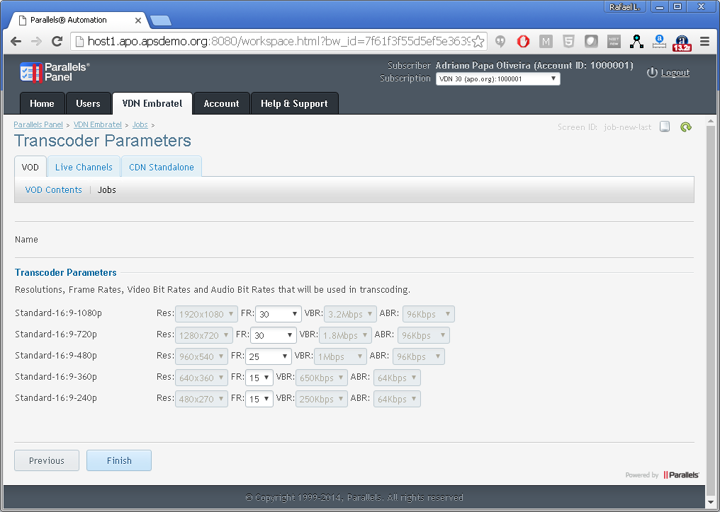, para o que o cliente tenha ciência que o ALIAS se refere apenas ao prefixo do Host.
  4. “Servidor Origem”, ao invés de “Origin Server”
  5. “Path Origem”, ao invés de “Origin Path”
  6. “Descrição”, ao invés de “Description”
  7. Opções CDN
  8. “Usar HTTPS”, ao invés de “Use HTTPS?”
  9. “Transmissão ao Vivo (LIVE)” ao invés de “Live?”
  10. “Criar Host”, ao invés de “Submit”
  11. “Cancelar”, ao invés de “Cancel”

Após a criação, é importante informar que o cliente pode apontar via registro CNAME no DNS, um domínio que queira para o Host criado.

# Consumo de Recursos

* 1. Remover Itens que não são faturáveis
     1. Colunas
        1. Consumido (Volume de Recurso Consumido)
        2. Franquia (Soma de Plano + Fraquias avulsas contratadas)
        3. Adicional (Volume de Recurso Consumido acima da franquia contratada)
        4. Projeção
           1. Estimativa de Consumo do Recurso baseado na média de consumo até o período:
           2. Recurso Consumido / Dia do mês HOJE * Número de Dias do mês
  2. Implementar Aba adicional de Analytics com Gráficos de Consumo – Referência Cloud Server
     1. Período x Recursos

